**Дипломная работа**

**Создание информационно-справочной подсистемы САПР конструкторско-технологического назначения. Внешние соединители**

**СОДЕРЖАНИЕ**

ПЕРЕЧЕНЬ УСЛОВНЫХ ОБОЗНАЧЕНИЙ, СИМВОЛОВ, ЕДИНИЦ, СОКРАЩЕНИЙ И ТЕРМИНОВ

ВВЕДЕНИЕ

1. АНАЛИЗ ТЕХНИЧЕСКОГО ЗАДАНИЯ

1.1 Наименование, область применения, цель создания информационно-справочной подсистем САПР конструкторско-технологического назначения

1.2 Задачи, решаемые подсистемой

1.3 Функциональные требования к подсистеме

2. ОБЗОР ОБЪЕКТА ОБРАБОТКИ ИНФОРМАЦИОННО-СПРАВОЧНОЙ ПОДСИСТЕМЫ

2.1 Модульные соединители

2.2 Коаксиальные коннекторы

2.3 Возможности соединения оптического волокна

2.3.1 Механические соединители оптических волокон

2.3.2 Малогабаритные оптические соединители

3. ПРОЕКТИРОВАНИЕ ИНФОРМАЦИОННО-СПРАВОЧНОЙ ПОДСИСТЕМЫ САПР КОНСТРУКТОРСКО-ТЕХНОЛОГИЧЕСКОГО НАЗНАЧЕНИЯ

3.1 Проектирование хранилища данных

3.2 Особенности проектирования современных баз данных

3.3 Реляционная структура данных

3.4 Процедура проектирования

3.5 Характеристика связей и язык моделирования

ВЫВОДЫ

ПЕРЕЧЕНЬ ССЫЛОК

ПРИЛОЖЕНИЕ А

**ПЕРЕЧЕНЬ УСЛОВНЫХ ОБОЗНАЧЕНИЙ, СИМВОЛОВ, ЕДИНИЦ, СОКРАЩЕНИЙ И ТЕРМИНОВ**

# БД – База данных

# ЭВМ – Электронно-вычислительная машина

САПР – Система автоматизации производства

ВОЛС – волоконно-оптические линии связи

СУБД – система управления базами данными

# ВВЕДЕНИЕ

Для соединения компьютеров и прочего производственного оборудования подлежащего дистанционному управлению между собой используют средства коммутации.

В качестве таких средств наиболее часто используются витая пара, коаксиальный кабель оптоволоконные линии. При выборе типа кабеля учитывают следующие показатели:

1. стоимость монтажа и обслуживания,
2. скорость передачи информации,
3. ограничения на величину расстояния передачи информации (без дополнительных усилителей-повторителей (репитеров)),
4. безопасность передачи данных.

Для обеспечения соединения средств коммутации служат соединители которые представляют собой различные разйомы, вилки и розетки. При разрыве или нехватке кабелей используют соединители.

Выплывает следующее, что для обеспечения быстрого и надежного соединения нужно использовать качественные и практические соединители. Поэтому соедините важная часть в создании и поддержке управления автоматизированного оборудования вещь.

# 1. АНАЛИЗ ТЕХНИЧЕСКОГО ЗАДАНИЯ

**1.1 Наименование, область применения, цель создания информационно-справочной подсистем САПР конструкторско-технологического назначения**

Разрабатываемая подсистема, называемая «Информационно-справочная подсистема САПР конструкторско-технологического назначения. «Внешние соединители» предназначена для учета, сбора, содержания справочной информации для конструкторско-технологических целей.

Цель разработки – создать информационно-справочную подсистему, которая обеспечит автоматизированный доступ и учет информации с помощью разработанной специально для этих целей базой данных (БД).

Информационно-справочная система – это комплекс программ, которые будут реализовывать заданные им функции, поэтому главной задачей дипломного проекта является построение наиболее точной информации об объектах, которые будут учтены в информационную систему.

Даная система будет располагаться на производстве и содержать справочную информацию об использующихся на производстве соединителях, что позволит в случае неисправности кабеля быстро подобрать нужную деталь и устранить неисправность.

Создание подсистемы включает в себя ряд вопросов о типе, виде, месте установки, параметрах соединителей, поэтому описание объекта обработки справочной системы должно производиться на техническом языке, с учетом того, что персонал, работающий с данной системой, будет достаточно квалифицирован.

Система должна обладать большой производительностью так как при устранении неисправностей необходимо быстрый поиск нужных запчастей.

**1.2 Задачи решаемые подсистемой**

Даная система должна увеличить производительность или скорость модернизации, так как при появлении неисправностей или нового оборудования поможет быстро устранить неисправности или быстро создать систему управления из-за учета современных технологий монтажа и соединения производственного и технического оборудования.

А значит, данная информационно-справочная подсистема должна обладать такими свойствами:

1. Распределение соединителей по типу
2. Распределения по назначению
3. По среднему сроку службы
4. Возможность обновления и учета новых технологий монтажа
5. Обеспечение легкости работы и поиска информации
6. Учет имеющихся в наличии элементов

## 1.3 Функциональные требования к подсистеме

Подсистема должна обеспечивать следующие функциональные возможности автоматизированная система учёта внешних соединителей:

1. добавление новых объектов в базу данных (БД);
2. изменение характеристик объектов базы данных;
3. удаление объектов из базы данных.
4. информирование о появлении новых элементов и технологий

При добавлении базы данных выбор общих характеристик (наименование, код, и т.п.) объекта возлагается на оператора. Параметры учета о изменении количества и наличие микросхем на производстве оператор использующий данную подсистему не имеет право менять эти параметры вручную, так как изменение производит работник склада глее хранятся и производится заказ и выдача этих элементов.

Подсистема обеспечивает обновление существующих соединителей за счёт объектно-ориентированной структуры программного комплекса – перекомпоновка без изменения базовых объектов программного комплекса.

**2. ОБЗОР ОБЪЕКТА ОБРАБОТКИ ИНФОРМАЦИОННО-СПРАВОЧНОЙ ПОДСИСТЕМЫ**

**2.1 Модульные соединители**

Модульные соединители Modular Jack (гнезда, розетки) и Modular Plug (вилки) являются наиболее употребимыми разъемами для 1-, 2-, 3-, 4-парных кабелей категорий 3-6. В кабельных системах применяются 8- и 6- позиционные соединители, больше известные под названиями RJ-45 и RJ-11 соответственно.

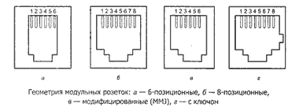

**Рисунок 2.1 – Геометрия модульных розеток: а – 6-позиционные, б – 8-позиционные, в – модифицированные(MMJ), г – с ключем**

Представление о конструкции гнезд и вилок распространенных видов соединителей дают приведенные схемы. Корректное обозначение для розетки, используемой для подключения сетевой аппаратуры, имеет вид «Modular Jack 8P8C», для вилки — «Modular Plug 8Р8С», где 8Р указывает на размер (8-позиционный), а 8С — на число используемых контактов (8). Для подключения телефонов используют конфигурацию 6Р4С (6 позиций, 4 контакта). Встречаются и иные обозначения, например «Р-6-4» — вилка (plug) на 6 позиций и 4 контакта, «PS-8-8» — вилка экранированная (plug shielded) на 8 позиций и 8 контактов. 6-позиционные вилки могут быть вставлены и в 8-позиционные розетки, но не наоборот. Кроме обычных симметричных разъемов, встречаются модифицированные MMJ (Modified Modular Jack) и с ключом (keyed). В некоторых случаях применяют и 10-позиционные 10-контактные соединители.

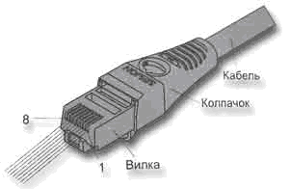

**Рисунок 2.2 – Модульная вилка**

Обозначение RJ (Registered Jack - зарегистрированное гнездо) на самом деле относится к разъему с определенной раскладкой проводов и происходит из телефонии. Каждый из изображенных на рисунке разъемов может использоваться с разными номерами RJ.

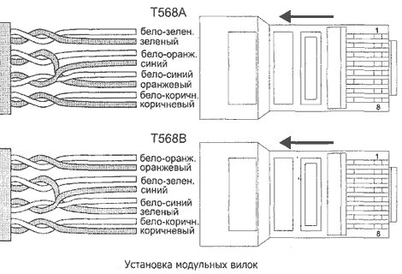

**Рисунок 2.3 – Способ подключения модульных соединителей**

Приведенные раскладки различаются положением пар проводов, цвета проводов пар должны соответствовать стандартной последовательности синий—оранжевый—зеленый—коричневый. При монтаже структурированной кабельной системы передачи данных следует использовать 8-позиционные соединители с раскладкой EIA/TIA-568A, сокращенно Т568А (таблица ниже), или EIA/TIA-568B, сокращенно Т568В. Обе эти раскладки совместимы со всеми сетевыми технологиями. Раскладка Т568 по первым двум парам совместима с USOC RJ-61, применяемой в телефонии. Раскладка Т568В, известная и под именем АТ&Т258А или WECO, от Т568А отличается только положением пар 2 и 3. Для 6-позиционных соединителей (телефонная проводка) применяют раскладку USOC на 1 пару (RJ-11), 2 пары (RJ-14), а иногда и 3 пары (RJ-25) проводов. Есть и более «экзотические» варианты раскладки, например RJ-48X: 8-позиционный соединитель, где пары на контактах 1-2 и 4-5 запараллелены перемычками (1-4 и 2-5).

**Таблица 2.1 Описание состава проводки**

|  |  |  |  |  |
| --- | --- | --- | --- | --- |
| Контакт | Т568А | | Т568В | |
| Цвет: основной/полоски | Пара | Цвет: основной/полоски | Пара |
| 1 | Белый/зеленый | 3 (Tip) | Белый/оранжевый | 2 (Tip) |
| 2 | Зеленый | 3 (Ring) | Оранжевый | 1 (Rmg) |
| 3 | Белый/оранжевый | 2 (Tip) | Белый/зеленый | 3 (Tip) |
| 4 | Синий | 1 (Ring) | Синий | 1 (Ring) |
| 5 | Белый/синий | 1 (Tip) | Белый/синий | 1 (Tip) |
| 6 | Оранжевый | 2 (Ring) | Зеленый | 3 (Ring) |
| 7 | Белый/коричневый | 4 (Tip) | Белый/коричневый | 4 (Tip) |
| 8 | Коричневый | 4 (Ring) | Коричневый | 4 (Ring) |

Недостатком всех раскладок является то, что по крайней мере одна пара (а в USOC 2 или 3) разделывается не на соседние контакты, а внутрь нее вклинивается другая пара. Это приводит к увеличению перекрестных наводок и отражения сигнала от неоднородности, возникающей при большем расплетении проводов данных пар. По этой причине применение обычных модульных соединителей для категорий выше 6-й проблематично. Наиболее распространенные модульные соединители имеют категорию 5 или 3, соединители категории 5 и выше выпускаются и для экранированной проводки.

**Таблица 2.2 Использование пар проводов в модульных соединителях**

|  |  |  |  |  |
| --- | --- | --- | --- | --- |
| Коммуникационное приложение | Пары на контактах (нумераиия 8-позиционного разъема) | | | |
| 1-2 | 3-б | 4-5 | 7-8 |
| Телефон (аналоговый) | - | - | + | - |
| ISDN S/T BRI | - | Tx | Rx | (Pwr) |
| ISDN U BRI | - | - | U | (Pwr) |
| 10BaseT | Tx | Rx | - | - |
| 100BaseTX | Tx | Rx | - | - |
| 1000BascTX | BD | BD | BD | BD |
| 100BaseT4 | Tx | Rx | BD | BD |
| 100BaseVG | BD | BD | BD | BD |
| TokenRing | - | Tx | Rx | - |
| TP-PMD (FDDI) | Tx | + | + | RX |
| ATM | Tx | + | + | Rx |

Обозначения в таблице:

+ — не используются;

- — используются;

Тх — передатчик;

Rx — приемник (функции указаны для оконечных устройств);

Pwr — питание;

BD — двунаправленный.

Модульные розетки категории 5 и выше всегда имеют соответствующее обозначение, от розеток 3-й категории они заметно отличаются конструкцией и способом присоединения проводов. Здесь собственно розетка смонтирована на печатной плате, на которой устанавливаются и ножевые контакты (типа S110, Krone или иной конструкции) для заделки проводов кабеля (рис. "а". Печатными проводниками цепи разводятся так, что провода каждой пары присоединяются к соседним контактам коннектора. Кроме того, на плате имеются реактивные элементы, согласующие импеданс, выполненные печатным способом (рис. "б"). Без этих элементов на высокоскоростных технологиях (100 Мбит/с и выше) возможны проблемы, связанные с отражением, сигналов от коннекторов. В розетках категории 6 для снижения перекрестных наводок и отражений применяют контакты сложной формы (рис. "в"). В розетках категории 3 применяют зажим провода под винт (рис. "г") — дешево, но нетехнологично в монтаже. Встречаются и розетки категории 3 с подсоединением по методу IDC с разрезными цилиндрическими контактами.

По исполнению и способу крепления розеток существует множество вариантов, которые можно разделить на фиксированные конфигурации и наборные (модульные) системы. Розетки фиксированной конфигурации — настенные на 1 или 2 однотипных гнезда и блоки по 4, 6 или 8 розеток для коммутационных панелей — обычно крепятся за печатную плату, на которой они смонтированы. В розетках для наборных блоков несущим является пластмассовый корпус розетки, и для крепления в арматуре — блоках розеток или на коммутационных панелях — используются зацепы этого корпуса. Здесь миниатюрная печатная плата с коннектором для проводов устанавливается на пластмассовом корпусе гнезда (одиночного или сдвоенного). Для защиты от пыли применяют розетки с откидными крышками или отодвигающимися подпружиненными шторками. Для коммутационных панелей лучше всего подходит фронтальное положение гнезда (вилка входит спереди). Для розеток рабочих мест розетка может смотреть и вниз, и вбок (вверх нежелательно из-за скопления пыли). Во многих случаях удобны угловые розетки. Вариантов крепления много, и при внешней похожести розеток от разных изготовителей они часто не подходят к «неродной» арматуре, казалось бы, с теми же габаритами.

**2.2 Коаксиальные коннекторы**

Развитие и становление коаксиальных коннекторов пошло от компании "LEMO S.A.".

История швейцарской компании "LEMO S.A." началась в 1946 году. Трое специалистов разработали и запатентовали новую оригинальную систему коммутации - "Самозащелкивающийся механизм LEMO""Тяни-Толкай" (Push-Pull). Этой новинкой сразу же заинтересовалась CERN (Европейская лаборатория физики высоких энергий) и заключила договор на поставку соединителей нового типа для своих телефонных станций.

Удачно освоив производство коннекторов на основе цветных и редкоземельных металлов, в 1957 году компания LEMO начинает выпуск униполярных коннекторов серии S.

После успеха первых продуктов на рынке, компания сконцентрировала свои усилия на разработке и производстве высококачественных соединителей и разъемов, адаптированных под конкретные нужды заказчиков, что позволило ей развить производство и дистрибьюторскую сеть практически во всем мире.

В 1961 году компания LEMO построила новый завод в Лоне (Швейцария), через три года в Моргесе начался выпуск коннекторов серии Е.В середине семидесятых в швейцарском Деламонте в производство были запущены мультиполярные коннекторы серий В и К, затем была создана лаборатория волоконной оптики в Ворсинге (Великобритания), начато производство высокочастотных коннекторов в США, низкочастотных в Испании, разъемов на пластиковой основе в Венгрии.

Сегодня в ассортименте продукции компании LЕМО — 55 тысяч наименований различных видов соединителей и разъемов из металла, пластмассы и других материалов. При необходимости LEMO модифицирует уже существующие либо разрабатывает и производит принципиально новые модели.

Коннекторы LЕМО применяются в космических и глубоководных аппаратах, железнодорожном, автомобильном, воздушном и водном транспорте, автоматизированных и роботизированных производственных процессах, в телекоммуникациях, аудио-и видеотехнике, радарах, в ядерной индустрии, тяжелом машиностроении, военной технике, экспериментальной физике, медицинском оборудовании и в научно-исследовательских лабораториях (рис.2.4). Продукция LЕМО исправно служит на расстоянии 36 тыс. км от Земли и на глубине 600 метров, надежно передает сигнал при температуре от –200 до +500 °С.

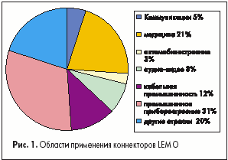

**Рисунок 2.4 – Области применения коннекторов LЕМО**

Детали соединителей изготавливаются на автоматизированных линиях, а их сборка в основном выполняется вручную специалистами высокой квалификации. Благодаря системе тотального управления качеством (Total Quality Management) изделия LEMO удовлетворяют самым высоким требованиям производителей. Не случайно автомобильная компания McLarren, принимающая участие в гонках «Формула-1 », заказала у LЕМО специальные соединители для систем мониторинга работы основных узлов и механизмов болида во время гонок. Благодаря блестящему решению задачи по разработке легких, виброустойчивых, водонепроницаемых, ударопрочных и огнеупорных соединителей, компания Lemo получила заказ на изготовление аналогичных изделий для обеспечения связи в танковых войсках НАТО.

Спектр соединителей и разъемов, производимых компанией, весьма широк. На рис.2.5 представлены серии и основные характеристики изделий, наиболее распространенных на российском рынке.

Коаксиальные коннекторы LEMO (50 и 75 Ом) нашли широкое применение во многих сферах деятельности человека (рис.2.6). В аудио-и видеотехнике часто используются стандартные коннекторы cерии S, разъемы-ключи серии В используют в медицине. Остальные серии коаксиальных коннекторов задействованы в коммуникации и информационных системах.

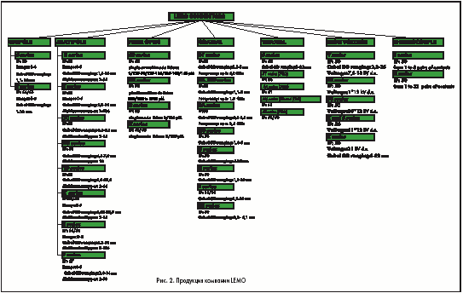

**Рисунок 2.5 – Продажи компании LЕМО**

Высоковольтные коннекторы (3, 5, 8, 10, 15, 30, 50 кВ) используются в медицине и исследовательской отрасли, оптоволоконные разъемы LEMO применяются в авиации, военной индустрии и видеотехнике.

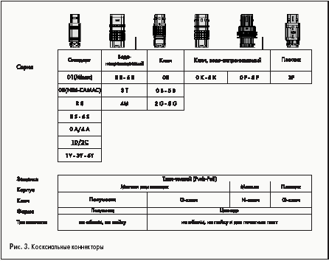

**Рисунок 2.6 – Коаксиальные коннекторы**

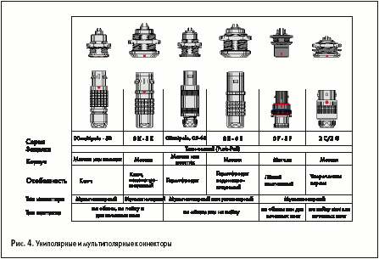

**Рисунок 2.7 – Униполярные и мультиполярные коннекторы**

Фактически во всех вышеперечисленных областях используют униполярные и мультиполярные разъемы (рис.2.7). Фирма LEMO выпускает 40 серий униполярных и мультиполярных коннекторов, разделенных на семь групп, каждая из которых представляет собой широкое разнообразие гнезд и разъемов, совместимых с семейством кабелей до 106 жил и диаметром до 30 мм.

Все серии мультиполярных, униполярных и коаксиальных коннекторов снабжены системой самозащелкивающегося соединения (Push-Pull). Эта система получила всемирное признание, так как она обеспечивает легкую и быструю расстыковку и состыковку соединения, гарантирует защищенность от вибрации, толчков и рывков кабеля, обеспечивает влагозащищенность и легко эксплу тируется в ограниченном пространстве. Система позволяет разъему сопряг ться с помощью простого проталкивания штекера в гнездо, разъединить же разъем можно однократным соосным усилием, приложенным к внешней освобождающей муфте (рис.2.8).

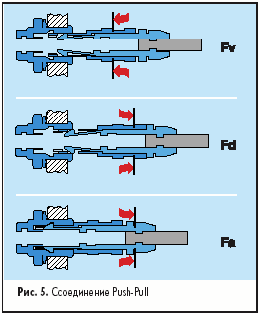

**Рисунок 2.8 – Соединение Push-Pull**

Механические характеристики соединения Push-Pull некоторых мультиполярных и униполярных коннекторов представлены в таблице 1, Fv — сила защелкивания, Fd — сила разъединения, приложенная к освобождающей муфте, Fa — сила разъединения, приложенная к цанге штекера.

**Таблица 2.3 – Механические характеристики коннекторов серии E и В**

|  |  |  |  |  |  |  |  |  |  |  |  |  |  |  |  |
| --- | --- | --- | --- | --- | --- | --- | --- | --- | --- | --- | --- | --- | --- | --- | --- |
| Сила (Н) | Серия | | | | | | | | | | | | | | |
| 0E | 1E | 2E | 3E | 4E | 5E | 6E | 00 | 0B | 1B | 2B | 2G | 3B | 4B | 5B |
| Fv | 14 | 16 | 20 | 32 | 65 | 85 | 100 | 9 | 10 | 14 | 15 | 12 | 17 | 39 | 48 |
| Fd | 9 | 10 | 13 | 25 | 40 | 60 | 75 | 7 | 8 | 11 | 12 | 12 | 14 | 38 | 38 |
| Fa | 250 | 300 | 400 | 550 | 700 | 800 | 900 | 120 | 250 | 300 | 400 | 400 | 550 | 700 | 800 |

Надежное соединение контактов в разъеме Lemo обеспечивается в основном за счет двух особенностей дизайна гнезда контакта (рис.2.9):

1),оно имеет корректирующий стыковку вход, который гарантирует идеальное соединение даже в случае небрежного направления штекера;2) зажимная пружина столь эластична, что не ослабевает после соединения, а рабочая сторона пружины предохраняется от стирания золотым покрытием.

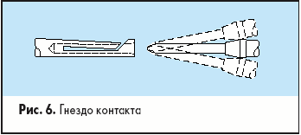

**Рисунок 2.9 – Гнезда контакта**

В большинстве случаев корпус коннекторов изготавливается из латуни. На наружную часть корпуса наносится никелевое покрытие, являющееся отличной защитой от промышленных газов, солевых испарений и других источников коррозии. Альтернативными защитными покрытиями являются электролитический никель и никелированное золото.

Корпус коннекторов, эксплу тируемых в суровых условиях, изготавливается из нержавеющей стали. Для ядерной индустрии, где разъемы подвергаются действию радиации и паров азотной кислоты, LEMO рекомендует использовать корпус из стали AISI 304. Сталь AISI 316L идеальна для использования в медицинских целях.

В случае, когда вес разъема имеет критическое значение (авиа-, автомобилестроение) в качестве материала корпуса соединителя часто используют сплавы алюминия, которые обладают высокой прочностью и стойкостью к коррозии.

Некоторые модели разъемов имеют пластмассовый корпус. Черный полиоксиметилен применяется в сериях 00 и S, которые идеально работают в медицинской промышленности. Серый или белый полисульфон обладает превосходными механическими свойствами и эффективен для стерилизации газов. Этот материал используется в моделях серий 2В и 3В.

Контакты гнезда разъема Lemo (рис.2.9) изготавливаются из бронзы, а контакты штекера — из латуни. Рабочая поверхность обрабатывается медью (0,5 мкм), никелем (3 мкм) и золотом (1 мкм)(рис.2.10).

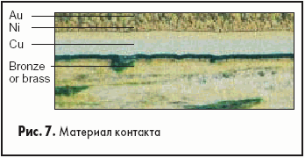

**Рисунок 2.10 – Материал контакта**

Изолятор разъемов LEMO изготавливается из термопластика, характеристики которого соответствуют типу коннектора. К этим характеристикам относят диэлектрическую проницаемость, водопроницаемость, устойчивость к радиации, воспламеняемость, рабочий температурный диапазон. Для улучшения механических характеристик изолятора в термопластик добавляют стекловолокно. Наиболее часто используется термопластик Peek, разработанный специально для Lemo,— он имеет удельное сопротивление 10 15 Ом, диэлектрическую постоянную 3,5 .10 6 Гц, р - бочий диапазон температур от –50 до +250 °С, радиорезистентность 10 7 Гр, предел прочности при растяжении 142 МПа при 23 °С. При производстве корпусов и изоляторов разъемов в компании Lemo используется порядка десяти типов термопластиков.

Внешние контакты разъемов делятся на 3 типа: «на пайку », «на зажим », «для печатных плат ».

Входной канал контакта «на пайку » обработан под углом для придания формы, упрощающей процедуру паяния (рис.2.11).

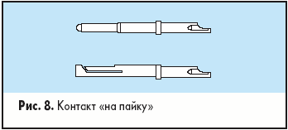

**Рисунок 2.11 – Контакт «на пайку»**

Зажимные контакты обладают рядом преимуществ: разъемы можно применять при высоких температурах, соединение разъема и кабеля происходит быстро и не затрагивает изолятор, отсутствует риск нагревания изолятора.

Контакты «на зажим » бывают двух форм (рис.2.12):

а) стандартная — для большого диаметра провода;

б) уменьшенная — для небольших диаметров.

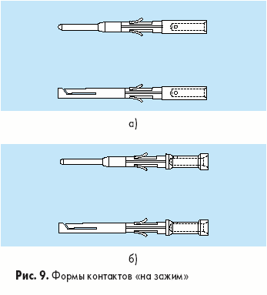

**Рисунок 2.12 – Контакты «на зажим »**

Для униполярных коннекторов применяется метод зажима — квадрат, для мультиполярных и экрана коаксиальных — крест (рис.2.12). Подобный метод требует контроля симметричности деформации контакта и провода. Радиальное отверстие со стороны контакта позволяет проверить корректность соединения.

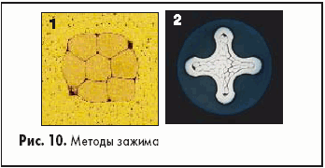

**Рисунок 2.13 – Метод зажима**

Штекер контакта для печатных плат бывает двух видов: прямой и угловой (рис.2.14).

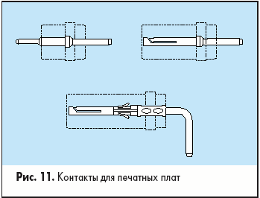

**Рисунок 2.14 – контакты для печатных плат**

Ключ коннектора подразумевает уникальное соответствие гнезда и штекера, что обеспечивается за счет индивидуальной формы (табл.2.3). Данная система предотвращает ошибки при соединении, увеличивает его плотность и обеспечивает соосность штекера и гнезда.

Таким образом, серийный номер разъема определяется его типом, серией, размером, материалом корпуса и изолятора, типом контакта и внешним диаметром кабеля (Таблица 2.4).

**Таблица 2.4 Ключи мультиполярных коннекторов серии В**

|  |  |  |  |  |  |
| --- | --- | --- | --- | --- | --- |
| Гнездо коннектора (вид спереди) | Модель | Угол | Серия | | |
| 00 | 0B | 1B |
|  | **B |  | 0 ° | 0 ° | 0 ° |
| **A |  | 30 ° | 30 ° | 30 ° |
| **B | 60 ° | 60 ° | 60 ° |
| **C | – | 90 ° | 90 ° |
| **D |  | – | 135 ° | 135 ° |
| **E | – | 145 ° | 145 ° |
| **F | – | 155 ° | 155 ° |
| **J |  | 45 ° | 45 ° | 45 ° |
| **K | – | 70 ° | 70 ° |
| **L | – | 80 ° | 80 ° |
| **M | ❑ | – | 110 ° | – |

**Таблица 2.5. Система определения серийного номера разъема LEMO**

|  |  |
| --- | --- |
| 1. Внешнее исполнение разъема выбирается в соответствии с назначением и принципом крепления. Например: FGG – прямой разъем с цангой, «папа». |  |
| 2. Серия и размер разъема определяется частными характеристиками, необходимыми для применения. |  |
| 3. Тип разъема и количество контактов соответствует типу кабеля. |  |
| 4. Материал корпуса определяется средой применения. |  |
| 5. Материал изолятора соответствует типу изолятора. |  |
| 6. Тип контакта и крепление «мама» или «папа», «на пайку», «на зажим» и т. д. |  |
| 7. Внешний диаметр кабеля необходим для определения кода зажимной гайки. |  |

В следующих номерах журнала мы продолжим обзор продукции, производимой компании Lemo.

**2.3 Возможности соединения оптического волокна**

Вопросы соединения волоконных световодов приобрели особую актуальность при разработке технологии их промышленного применения. Выбор способа сращивания зависит от условий применения волоконной оптики.

Очевидно, что значительные преимущества при использовании волоконно-оптических технологий в телекоммуникационной отрасли, связанные с улучшением целого ряда технико-экономических показателей (возрастанием скорости передачи информации, увеличением длины регенерационного участка, уменьшением массогабаритных характеристик кабелей, экономией цветных металлов и др.), предопределят в будущем широкое внедрение волоконной оптики при построении линий связи различных уровней. Однако необходимо было разработать методики сращивания волоконных световодов, обеспечивающие высокие качественные и вместе с тем достаточно технологичные и доступные показатели, чтобы сделать возможным применение этих световодов не только в стационарных, но и в полевых условиях.

Строительная длина волоконно-оптического кабеля на практике устанавливается, исходя из ряда факторов. Прокладка больших длин кабеля неудобна вследствие необходимости сматывания с барабана и манипуляций с кабелем как во время прокладки в полевых условиях (при пересечении других подземных коммуникаций), так и в городских условиях (при прокладке в кабельную канализацию). Прокладывая кабель с помощью кабелеукладочной техники, также возникают неудобства, связанные с манипуляциями большими длинами, если для погрузочно-разгрузочных работ приходится использовать специализированную технику. Особенно остро стоит проблема манипуляции строительными длинами с большой удельной массой при прокладке глубоководных морских кабелей и кабелей для прибрежной зоны. Из-за необходимости инсталляции кабелей максимально возможной длины для их транспортировки по суше используются спаренные железнодорожные платформы, на которых кабели выкладываются в форме "8", а не на кабельные барабаны. Таким образом кабель транспортируется по суше до погрузки на судно.

Для соединения оптических волокон разработаны два способа соединений: разъемные и неразъемные. Неразъемные соединения оптических волокон осуществляются методом сварки, методом склеивания, а также с помощью механических соединителей. Для создания разъемных соединений оптических волокон используются оптические коннекторы.

**2.3.1 Механические соединители оптических волокон**

Механические соединители оптических волокон разрабатывались как более дешевый и быстрый способ сращивания оптических волокон. Применение аппарата для сварки оптических волокон сопряжено с необходимостью соблюдения ряда условий: для работы используется помещение, параметры которого (температурный диапазон, влажность, давление, вибрации и проч.) соответствуют требованиям производителей сварочного оборудования; также необходима организация питания от сети переменного тока с достаточно жестко регламентированными параметрами. При стоимости комплекта оборудования для сварки оптических волокон, составляющей десятки тысяч долларов США, амортизационные отчисления, а также техническое обслуживание и ремонт являются довольно дорогостоящими.

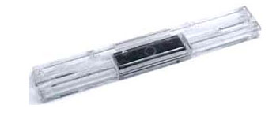

**Рисунок 2.15 – Механический соединитель Corelink производства AMP**

Достаточно высокие требования предъявляются также к персоналу, производящему работы по сварке оптических волокон. Часто этими же лицами производится наладка и обслуживание аппаратов для сварки оптических волокон (очистка направляющих поверхностей и зажимов, замена электродов и проч.), для чего требуются специалисты с высоким уровнем квалификации.

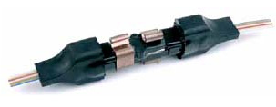

**Рисунок 2.16 – Механический соединитель ленточных элементов оптических волокон производства Lucent Technologies**

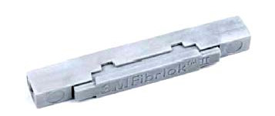

**Рисунок 2.17 – Механический соединитель Fibrlok II производства 3M**

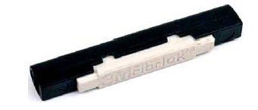

**Рисунок 2.18 – Механический соединитель Fibrlok производства 3M**

Всех этих сложностей можно избежать, применяя механические соединители оптических волокон. Конструкция оптических соединителей относительно проста. Основными узлами являются направляющие для двух оптических волокон и устройство фиксации волокон. Внутреннее пространство заполняется тиксотропным гелем для защиты открытых участков оптических волокон от воздействия влаги. Одновременно гель обладает иммерсионными свойствами - его показатель преломления близок к показателю преломления сердцевины волокна.

Процедура монтажа оптических соединителей является частью процедуры монтажа промежуточного или оконечного устройства - кабельной муфты, бокса или стойки. Размеры и форма оптических соединителей позволяют устанавливать их в кассету муфты или бокса аналогично сросткам оптических волокон, полученных путем сварки.

Процедура монтажа включает в себя следующие технологические операции:

• разделка кабелей;

• очистка оптических волокон от гидрофобного геля (при его наличии);

• снятие буферных покрытий соединяемых оптических волокон на участках длиной, рекомендуемой производителями оптических соединителей конкретного типа;

• скалывание оптических волокон;

• проверка качества скола волокон;

• введение соединяемых волокон в отверстия с направляющими;

• позиционирование волокон в соединителе для достижения оптимальных параметров соединения;

• фиксация оптических волокон в соединителе;

• тестовые измерения соединения.

Особое место среди оптических механических соединителей занимает RMS (Rotary Mechanical Splice) как наиболее сложный среди аналогов. Процесс его монтажа наиболее трудоемок, однако он позволяет достичь наименьших потерь при соединении одномодовых волокон. В отличие от остальных соединителей, где величина потерь главным образом зависит от качества скола торцевых поверхностей оптических волокон, этот соединитель позволяет юстировать волокна простым вращением вокруг своей оси стеклянных втулок, удерживающих подготовленные оптические волокна, и добиваться наилучших результатов.

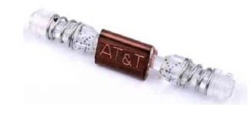

**Рисунок 2.19 – Механический соединитель RMS производства AT&T**

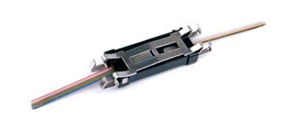

**Рисунок 2.20 – Механический соединитель ленточных элементов оптических волокон производства Sumitomo**

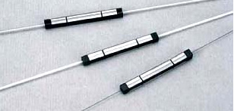

**Рисунок 2.21 – Механические соединители производства Fujikura**

Следует отметить, что применение механических соединителей является наиболее быстрым способом соединения оптических волокон. При этом вносимое затухание практически не отличается от затухания, создаваемого сварным соединением. Достаточно устойчивое функционирование механических соединителей в процессе эксплуатации позволяет уже сегодня рекомендовать их для широкого внедрения на телекоммуникационных сетях с невысокими требованиями к качеству соединений, а также в случаях, когда использование аппарата для сварки оптических волокон технологически затруднено или вообще невозможно. В дальнейшем статистика технической эксплуатации, а также совершенствование материалов компонентов механических соединителей, вероятно, определит их более широкое применение для строительства телекоммуникационных волоконно-оптических линий различных уровней.

Обращает на себя внимание тот факт, что механические соединители оптических волокон условно допускают однократное использование, однако на практике встречаются ситуации их многократного применения. Производители гарантируют качество соединения оптических волокон при повторном монтаже соединителя не более 2-3 раз, однако при повторном наполнении внутреннего пространства иммерсионным гелем (в тех конструкциях, где это предусмотрено) такие соединители использовались многократно без ущерба для качества стыков. Некоторыми производителями механических соединителей разработаны механизмы фиксации, предусматривающие использование специального ключа для открытия фиксатора.

Сегодня использование механических соединителей наиболее удобно при проведении аварийного ремонта волоконно-оптическихлиний для технологической операции организации временной вставки.

**2.3.2 Малогабаритные оптические соединители**

Многократно возросшие объемы прокладки оптических кабелей, рост емкости кабелей и оптических кроссов выдвигают новые требования ко всем компонентам оптических сетей, в том числе и к оптическим соединителям (ОС).

Широко используемые в волоконно-оптических системах ОС типа FC, ST, SC обладают одним существенным недостатком — имеют большие габаритные размеры. Уменьшение габаритов оптических коннекторов является актуальной задачей как в магистральных линиях связи, так и в локальных сетях и СКС. Малогабаритные ОС позволяют эффективно увеличивать емкость оптических устройств, уменьшать трудоемкость инсталляции и улучшать качество обслуживания ВОЛС.

Именно эти факторы и привели к разработке и появлению на рынке нового типа оптических соединителей — SFF-соединителей (Small Form Factor). При разработке ставилась задача обеспечить повышение плотности монтажа оптических сетей при снижении стоимости соединителей.

В настоящее время существует целый ряд SFF-соединителей: MT-RJ, LC, VF-45, Opti-Jack, MU, LX.5, E-2000 и другие. Однако явного лидера в разработке и производстве малогабаритных соединителей нет. Более того, сложно прогнозировать, какой из вариантов коннекторов станет будущим стандартом.

Основные типы малогабаритных соединителей:

Соединитель Opti-Jack (Fiber Jack) был разработан фирмой PANDUIT в 1996 году и был первым ОС, выполненным в форм-факторе RJ-45 (рис. 2.13). В его конструкции использованы прецизионные наконечники (феррулы), в которых закрепляется оптическое волокно. Использование широко распространенных наконечников обеспечивает высокие параметры ОС. Для снижения стоимости многомодовые Opti-Jack изготавливаются с пластиковыми феррулами.

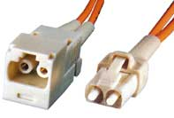

**Рисунок 2.22 – Соединитель Opti-Jack**

Соединитель E-2000. Разработчик — фирма DIAMOND. Коннектор E2000 имеет “фирменный” составной наконечник D=2,5 мм, может быть дуплексным за счет попарной фиксации коннекторов (рис. 2.14). Соединитель E2000 имеет защитную крышку, закрывающую наконечник коннектора в неподключенном состоянии. Соединитель примерно в 2 раза компактнее, чем SC, и широко используется в системах кабельного телевидения, где де-факто уже стал стандартом.

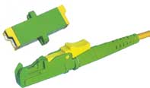

**Рисунок 2.23 – Соединитель E-2000**

Соединитель LC. В конце 1995 г. фирма LUCENT TECHNOLOGIES предложила новый ОС LC (Link-Control). В основе конструкции лежит традиционный способ юстировки волокон с наконечниками и центратором (рис. 2.24). Диаметр наконечника уменьшен до 1,25 мм, что позволило уменьшить габариты соединителя. Использование керамических наконечников позволило сохранить высокие параметры традиционных ОС. Дуплексность LC достигается попарной фиксацией коннекторов.

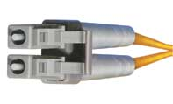

**Рисунок 2.24 – Соединитель LC**

Соединитель MU. Разработчик соединителя — компания NTT. Соединитель MU напоминает уменьшенный коннектор SC-типа (рис. 2.25). В конструкции использованы керамические наконечники типоразмера 1,25 мм. От коннектора SC этот тип ОС отличает также более простая конструкция и меньшее число деталей. Коннекторы и розетки MU могут объединяться в блоки до 16 соединителей и использоваться в качестве разъемного соединения печатных плат врубного типа.

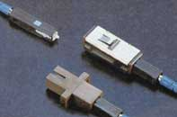

**Рисунок 2.25 – Соединитель MU**

Соединитель LX.5 (рис. 2.26). Разработчик — фирма ADC TELECOMMUNICATION. В ОС LX.5 используется керамический наконечник диаметром 1,25 мм. Коннектор имеет защитную крышку. Дуплексная LX.5 розетка имеет форм-фактор одиночной розетки SC.

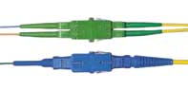

**Рисунок 2.26 – Соединитель LX**

Соединитель MT-RJ (рис. 2.27) был совместно разработан компаниями AMP, FUJIKURA, HEWLET PACKARD (AGILENT TECHNOLOGIES), SIECOR и US CONEC и появился на рынке в 1997 г. В основу ОС был положен прямоугольный пластиковый наконечник соединителя MT, разработанный ранее компанией NTT. Коннектор MT-RJ — дуплексный, по конструктиву максимально приближен к коннектору RJ-45. Достоинством ОС MT-RJ является отсутствие в них таких дорогостоящих деталей, как керамический наконечник и центратор в розетке. Соединители MT-RJ следует считать преимущественно многомодовыми, поскольку дуплексный пластиковый феррул приводит к ухудшению такого важного для одномодовых ОС параметра, как уровень обратного отражения. Тем не менее поставляются и одномодовые компоненты MT-RJ.

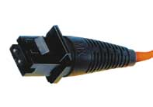

**Рисунок 2.27 – Соединитель MT-RJ**

Соединитель VF-45 был разработан компанией 3M в составе полностью оптической СКС 3M Volition. Соединитель VF-45 (рис. 2.28) дуплексный, конструктивно близок к RJ-45. Поперечная фиксация волокон в коннекторе обеспечивается V-канавками. Отсутствие дорогостоящих феррулов и центраторов обеспечивает низкую стоимость соединителя. На базе 3M Volition наиболее экономично реализуется концепция “волокно до рабочего места” (fiber to the desk). К недостаткам ОС можно отнести невысокие параметры по вносимым потерям и уровню обратного отражения, а также их низкую стабильность.

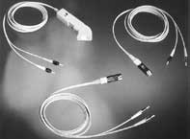

**Рисунок 2.28 – Соединитель VF-45**

**Таблица 2.6 Некоторые параметры основных типов малогабаритных оптических соединителей**

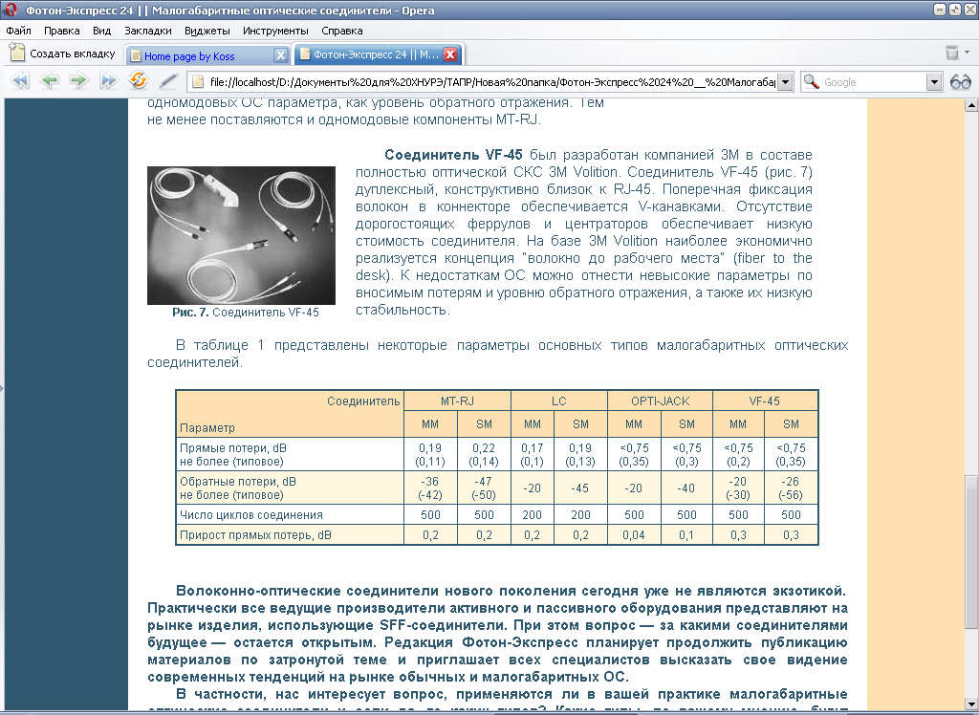

**3. ПРОЕКТИРОВАНИЕ ИНФОРМАЦИОННО-СПРАВОЧНОЙ ПОДСИСТЕМЫ САПР КОНСТРУКТОРСКО-ТЕХНОЛОГИЧЕСКОГО НАЗНАЧЕНИЯ**

**3.1 Проектирование хранилища данных**

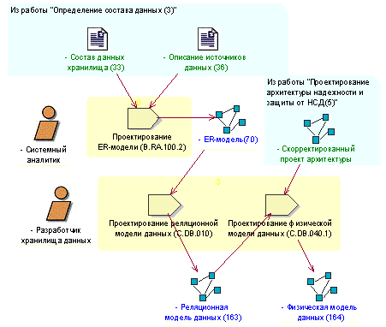

**Рисунок 3.1- Состав и взаимосвязь задач работы «Проектирование данных хранилища»**

При разработке ER-модели необходимо помнить, что это наиболее общий вид модели, с которым имеет дело разработчик – в том смысле, что модели этого вида практически не привязаны к компьютерным реалиям (абстрагированы от них). Это «понятийная модель», модель понятий предметной области. Таким образом, при разработке ER-модели проектируется схема понятий прикладной области в их взаимосвязи.

Основными понятиями ER-модели являются сущность, связь и атрибут.

Сущность - это реальный или представляемый объект, информация о котором должна сохраняться и быть доступна. Имя сущности - это имя класса, а не некоторого конкретного экземпляра этого класса. Для большей выразительности и лучшего понимания имя сущности может сопровождаться примерами конкретных объектов этого типа. Каждый экземпляр сущности должен быть отличим от любого другого экземпляра той же сущности.

Связь - это графически изображаемая ассоциация, устанавливаемая между двумя сущностями. Эта ассоциация всегда является бинарной и может существовать между двумя разными сущностями или между сущностью и ей же самой (рекурсивная связь).

Атрибутом сущности является любая деталь, которая служит для уточнения, идентификации, классификации, числовой характеристики или выражения состояния сущности.

Уникальным идентификатором сущности является атрибут, комбинация атрибутов, комбинация связей или комбинация связей и атрибутов, уникально отличающая любой экземпляр сущности от других экземпляров сущности того же типа.

Сущность может быть расщеплена на два или более взаимно исключающих подтипа, каждый из которых включает общие атрибуты и/или связи. Эти общие атрибуты и/или связи явно определяются один раз на более высоком уровне. В подтипах могут определяться собственные атрибуты и/или связи. В принципе подтипизация может продолжаться на более низких уровнях, но опыт показывает, что в большинстве случаев оказывается достаточно двух-трех уровней.

Сущность, на основе которой определяются подтипы, называется супертипом. Подтипы должны образовывать полное множество, т.е. любой экземпляр супертипа должен относиться к некоторому подтипу.

ER-модель - это модель понятий предметной области в их взаимосвязи, и иерархии среди этих объектов.

После того, как будет сформирована ER-модель, разработчик хранилища данных разрабатывает реляционную и физическую модели данных.

Реляционная модель данных представляет собой трансформацию ER-модели и описывает следующие элементы проектирования:

* описание таблиц, столбцов и представлений,
* описания первичных, уникальных и внешних ключей,
* правила по уровням валидации столбцов и строк (ограничения проверок),
* правила заполнения отдельных столбцов (последовательность, источники).

Разработка реляционной модели ведется на основе ER-модели с учетом особенностей выбранного типа базы данных. В отличие от построения ER-модели, построение реляционной модели несет в себе сравнительно малую семантическую нагрузку, и часто понимается уже как «логическое моделирование базы данных» (а не прикладной области). В таком понимании цель его состоит в том, чтобы описать базу данных безотносительно к конкретной СУБД (считается, что проектируется как бы «логически одна» база данных для всего хранилища данных ИАС). Основная цель разработки реляционной модели - сформировать домены, их атрибуты и взаимосвязи с учетом требований постановки задачи и независимости данных (а они могут противоречить друг другу).

Физическая модель данных описывает структуры хранения данных с использованием всех особенностей конкретной СУБД. Она непосредственно учитывает такие аспекты, как архитектуру, безопасность, эффективность доступа и другие.

#### Результат выполнения работы «Проектирование данных хранилища»

В результате выполнения этой работы формируется модель хранилища данных, включающая в себя следующие артефакты, «ER-модель», «Реляционная модель данных», «Физическая модель данных».

ER-модель - это модель объектов предметной области в их взаимосвязи, и иерархии среди этих объектов.

Реляционная модель данных описывает следующие элементы проектирования хранилища данных:

* таблицы, столбцы и представления,
* первичные, уникальные и внешние ключи,
* правила по уровням валидации столбцов и строк (ограничения проверок),
* правила заполнения отдельных столбцов (последовательность, источники).

Физическая модель представляет собой SQL скрипт, позволяющий создать реальную базу данных. В ряде случаев может потребоваться также включить в физическую модель описание дополнительных настроек СУБД, необходимых для реализации БД.

Физическая модель данных содержит следующую информацию:

* описание базы данных, сегментов отката и табличных областей,
* описания файлов и структуры памяти,
* типы индексов,
* описания объектов, связанных с хранилищем данных (физическое размещение, включая сегментацию).

## 3.2 Особенности проектирования современных баз данных

Современные объемы хранимых данных, обязательные требования к их доступности и скорости обработки, динамика развития систем обуславливают важность исследования факторов, влияющих на качество баз данных (БД), лежащих в основе современных информационных систем.

Обычно жизненный цикл БД включает в себя этапы концептуального и логического проектирования, разработки, сопровождения и развития. Рассмотрим каждый этап.

На этапе концептуального проектирования анализируются свойства и характеристики исследуемой предметной области и формируются канонические структуры баз данных, обычно представляемые в виде графов, узлами которых являются объекты предметной области, а дугами - отношения между ними. Для описания канонической структуры базы данных используются разные технологии и инструментальные средства, например Rational Rose и реализованная в нем нотация UML (Unified Modeling Language - унифицированный язык моделирования). UML обеспечивает описание предметной области на наиболее естественном языке: как классы, объекты и отношения между ними. Язык описания предметной области на данном этапе крайне важен: проектировщик анализирует и моделирует ее в обязательном контакте с пользователями, большинство из которых не являются техническими специалистами, поэтому для корректной интерпретации моделей язык их описания должен быть простым и понятным. На данном этапе моделирование осуществляется без привязки к конкретной СУБД.

На следующем этапе каноническая структура преобразуется в логическую структуру баз данных, которая учитывает ограничения выбранной СУБД. Рассмотрим особенности построения логических структур для объектно-ориентированных и реляционных СУБД.

Известно, что реляционные базы данных представляют собой множество двумерных таблиц и отношений между ними, задаваемых структурой внешних ключей. Каноническая структура часто содержит сложные объекты и связи - как межобъектные, так и внутриобъектные (сложные типы данных). Поэтому процесс проектирования логических структур баз данных реляционного типа сводится к следующей последовательности операций: анализ предметной области и выделение базовых типов сущностей, нормализация типов сущностей и формирование логических записей, установление связей между записями.

Несмотря на формальную строгость методов проектирования реляционных баз данных, им присущ ряд недостатков. При построении информационных систем, использующих большое число информационных элементов, логические структуры БД для данных систем ввиду многочисленных многозначных зависимостей между данными могут состоять из десятков и даже сотен таблиц, что делает такие БД плохо обозримыми и управляемыми. Более того, за счет разбиения объектов предметной области на плоские нормализованные отношения теряется семантика исследуемой предметной области, что усложняет сопровождение и модернизацию систем. Данные методы не позволяют также адекватно моделировать отдельные свойства данных.

Для адекватного моделирования сложных структур данных проектировщик должен иметь возможность определять свои типы данных, не ограничиваясь теми данными, которые предоставляются определенной реляционной СУБД. Реляционная модель не позволяет также определить набор операций, связанных с данными определенного типа, что часто является естественным требованием при моделировании объектов предметной области. Операции приходится задавать в конкретном приложении. Поэтому использование таких методов проектирования требует высокой квалификации проектировщиков.

В основе объектно-ориентированного подхода к моделированию предметных областей лежат такие понятия, как объект и свойства инкапсуляции, наследования и полиморфизма.

* Свойство инкапсуляции означает, что объекты имеют некоторую структуру и определенный набор операций, т.е. поведение. Внутренняя структура объекта скрыта от пользователя. Манипулирование объектом, изменение его состояния возможны лишь с помощью специальных методов, определяемых заданным набором операций.
* Свойство наследования позволяет создавать из объектов новые объекты. Они наследуют структуру и поведение своих предшественников, к которым добавляются характеристики, отражающие их индивидуальность.
* Свойство полиморфизма означает, что различные объекты могут получать одинаковые сообщения, но реагировать на них по-разному - в зависимости от того, каким образом в них реализованы методы реакции на сообщения.

Объектно-ориентированные технологии обеспечивают естественный переход от концептуальной структуры БД к логической структуре БД. В отличие от реляционных БД при проектировании объектно-ориентированных БД (ООБД) не требуется декомпозиция и нормализация объектов, выделенных на этапе концептуального проектирования. Объекты представляются в том же виде, что наделяет объектно-ориентированные структуры наглядностью и прозрачностью и позволяет значительно сократить время на их разработку и повысить степень преемственности. ООБД определяют возможность создания и использования сложных типов данных. При этом не требуется модификации ядра ООБД и для создания нового типа необходимо унаследовать характеристики любого имеющегося типа, наиболее подходящего по своему поведению и состоянию, расширить недостающие операции и атрибуты и переопределить уже имеющиеся. Полученные объектно-ориентированные структуры обладают высокой степенью модульности, что позволяет вносить в них изменения наиболее простым и безболезненным способом. При этом изменения влияют на один класс (или связанную подсистему классов) и могут эффективно управляться и проверяться. Развитые объектно-ориентированные СУБД содержат эффективные интерфейсы интеграции с известными инструментальными средствами проектирования, обеспечивающие автоматическую генерацию логической структуры и ее загрузку в ООБД. Например, СУБД Cache от компании InterSystems содержит интерфейс RoseLink, обеспечивающий тесную интеграцию с продуктом Rational Rose.

Рассмотрим этап разработки. Все множество запросов пользователей к БД можно разделить на два класса - множество запросов на модификацию данных и множество запросов на выборку данных. На этом этапе сложно сказать, какая структура - объектная или реляционная - наиболее предпочтительна. Простой, в то же время крайне эффективный и стандартизированный язык SQL обеспечивает наиболее удобные на данный момент механизмы для выборки и анализа данных и значительно превосходит по возможностям и удобству использования другие языки выборки и анализа данных. С другой стороны, объектно-ориентированные БД за счет поддержки сложных типов данных и отношений, механизмов свизлинга и двухэтапной фиксации данных предоставляют более развитые в сравнении с реляционными БД средства для работы с отдельными записями в БД. В отдельный класс запросов пользователей следует вынести задачи, связанные с массовой загрузкой, выгрузкой и обработкой данных. Данные задачи обычно выполняются в эксклюзивном режиме и часто требуют максимальной скорости выполнения. Известно, что максимальную скорость при работе с большими объемами данных обеспечивают иерархические базы данных. Таким образом, можно сделать вывод, что на этапе разработки выгодно использовать сразу три способа работы с данными. Что же делать? Создавать различные БД под управлением различных СУБД и регулярно их синхронизировать? Дорогое и очень сомнительное решение...

Последний этап - это этап развития системы. Безусловным лидером по удобству и скорости является объектный подход, который за счет реализации принципов наследования и полиморфизма обеспечивает наиболее простой и эффективный способ адаптации схемы БД в условиях изменяющихся требований пользователей.

Приведенный анализ наглядно демонстрирует неэффективность "чистых" СУБД (будь то реляционные или объектно-ориентированные СУБД) для построения БД, входящих в состав современных информационных систем. Так, на этапах проектирования (концептуального и логического), сопровождения и развития целесообразно использовать объектно-ориентированные технологии. На этапе разработки для реализации задач выборки и анализа данных - SQL, для работы с отдельными записями в БД - объекты, для массовой обработки данных - иерархические массивы.

В этой связи все большую популярность приобретают гибридные или постреляционные СУБД, которые реализуют сразу несколько моделей данных в рамках единого хранилища данных, а наиболее развитые - и в рамках единого хранилища метаданных.

На рынке представлено несколько гибридных СУБД от разных поставщиков. Условно их можно разделить на два класса. К первому относятся реляционно-объектные (объектно-реляционные) СУБД, в которых имеется объектная или реляционная надстройка над соответственно реляционной или объектной моделью данных. Эту модель активно продвигают традиционные поставщики реляционных СУБД.

Второй класс - постреляционные СУБД. Они не строятся ни на реляционной, ни на объектной модели, однако также позволяют представлять хранимые данные в виде как реляционных таблиц, так и классов объектов. К этому классу СУБД относится и СУБД Cache от компании InterSystems.

Обоим типам гибридных систем свойственны ненормализованная модель данных, инкапсулированная семантика приложений и множество внешних интерфейсов - как объектных, так и реляционных. Рассмотрим их особенности.

Объектная или реляционная надстройка над существующим ядром системы позволяет обойти часть ограничений, присущих ядру. Однако в этом случае складывается многоуровневая архитектура (рис.), что отрицательно влияет на производительность надстроек и утяжеляет само ядро системы. Кроме того, такая надстройка в большинстве случаев ограничена и не соответствует стандартам на реализацию модели (SQL92, SQL99) или рекомендациям комитетов по стандартизации (ODMG).

**Сравнение Сache и реляционно-объектных архитектур**

Ядро постреляционных СУБД не использует ни реляционную, ни объектную схему - обычно оно построено на базе сетевой или иерархической модели. Зачем это делается? Известно, что реализации сетевой и в особенности иерархической модели БД отличаются высокой скоростью работы с данными и простотой масштабируемости. При этом гибкость языковой среды иерархических БД позволяет весьма эффективно воплощать ту или иную модель данных. Именно поэтому многие специалисты рекомендуют использовать иерархическую СУБД в качестве основы даже для "чистых" реляционных и объектных СУБД. Для работы с данными в постреляционных СУБД применяются механизмы, которые представляют массивы данных иерархического или сетевого ядра системы в виде классов объектов и реляционных таблиц и обеспечивают необходимые механизмы (например, встроенные языки третьего поколения или интерфейсы к внешним инструментариям) для работы с ними.

Основное отличие и преимущество постреляционных СУБД в сравнении с реляционно-объектными СУБД состоит в том, что в постреляционных СУБД механизмы работы с объектами и реляционными таблицами находятся на одном логическом уровне, что обеспечивает более высокую скорость доступа и работы с данными, функциональную полноту, в т.ч. соответствие определенным стандартам и спецификациям.

#### **3.3 Реляционная структура данных**

В конце 60-х годов появились работы, в которых обсуждались возможности применения различных табличных даталогических моделей данных, т.е. возможности использования привычных и естественных способов представления данных. Наиболее значительной из них была статья сотрудника фирмы IBM д-ра Э.Кодда (Codd E.F., A Relational Model of Data for Large Shared Data Banks. CACM 13: 6, June 1970), где, вероятно, впервые был применен термин "реляционная модель данных".

Будучи математиком по образованию Э.Кодд предложил использовать для обработки данных аппарат теории множеств (объединение, пересечение, разность, декартово произведение). Он показал, что любое представление данных сводится к совокупности двумерных таблиц особого вида, известного в математике как отношение – relation (англ.)

Наименьшая единица данных реляционной модели – это отдельное атомарное (неразложимое) для данной модели значение данных. Так, в одной предметной области фамилия, имя и отчество могут рассматриваться как единое значение, а в другой – как три различных значения.

Доменом называется множество атомарных значений одного и того же типа. Так домен пунктов отправления (назначения) – множество названий населенных пунктов, а домен номеров рейса – множество целых положительных чисел.

Смысл доменов состоит в следующем. Если значения двух атрибутов берутся из одного и того же домена, то, вероятно, имеют смысл сравнения, использующие эти два атрибута (например, для организации транзитного рейса можно дать запрос "Выдать рейсы, в которых время вылета из Москвы в Сочи больше времени прибытия из Архангельска в Москву"). Если же значения двух атрибутов берутся из различных доменов, то их сравнение, вероятно, лишено смысла: стоит ли сравнивать номер рейса со стоимостью билета?

Отношение на доменах D1, D2, ..., Dn (не обязательно, чтобы все они были различны) состоит из заголовка и тела. На рис. 3.2 приведен пример отношения для расписания движения самолетов

Заголовок состоит из такого фиксированного множества атрибутов A1, A2, ..., An, что существует взаимно однозначное соответствие между этими атрибутами Ai и определяющими их доменами Di (i=1,2,...,n).

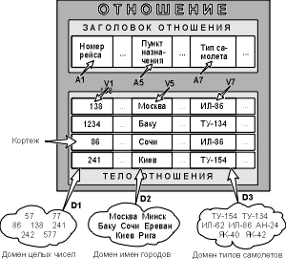

**Рис. 3.2. Отношение с математической точки зрения (Ai - атрибуты, Vi - значения атрибутов)**

Тело состоит из меняющегося во времени множества кортежей, где каждый кортеж состоит в свою очередь из множества пар атрибут-значение (Ai:Vi), (i=1,2,...,n), по одной такой паре для каждого атрибута Ai в заголовке. Для любой заданной пары атрибут-значение (Ai:Vi) Vi является значением из единственного домена Di, который связан с атрибутом Ai.

Степень отношения – это число его атрибутов. Отношение степени один называют унарным, степени два – бинарным, степени три – тернарным, ..., а степени n – n-арным. Степень отношения "Рейс" – 8.

Кардинальное число или мощность отношения – это число его кортежей. Мощность отношения "Рейс" равна 10. Кардинальное число отношения изменяется во времени в отличие от его степени.

Поскольку отношение – это множество, а множества по определению не содержат совпадающих элементов, то никакие два кортежа отношения не могут быть дубликатами друг друга в любой произвольно-заданный момент времени. Пусть R – отношение с атрибутами A1, A2, ..., An. Говорят, что множество атрибутов K=(Ai, Aj, ..., Ak) отношения R является возможным ключом R тогда и только тогда, когда удовлетворяются два независимых от времени условия:

1. Уникальность: в произвольный заданный момент времени никакие два различных кортежа R не имеют одного и того же значения для Ai, Aj, ..., Ak.
2. Минимальность: ни один из атрибутов Ai, Aj, ..., Ak не может быть исключен из K без нарушения уникальности.

Каждое отношение обладает хотя бы одним возможным ключом, поскольку по меньшей мере комбинация всех его атрибутов удовлетворяет условию уникальности. Один из возможных ключей (выбранный произвольным образом) принимается за его первичный ключ. Остальные возможные ключи, если они есть, называются альтернативными ключами.

Вышеупомянутые и некоторые другие математические понятия явились теоретической базой для создания реляционных СУБД, разработки соответствующих языковых средств и программных систем, обеспечивающих их высокую производительность, и создания основ теории проектирования баз данных. Однако для массового пользователя реляционных СУБД можно с успехом использовать неформальные эквиваленты этих понятий:

Отношение – Таблица (иногда Файл), Кортеж – Строка (иногда Запись), Атрибут – Столбец, Поле.

При этом принимается, что "запись" означает "экземпляр записи", а "поле" означает "имя и тип поля".

#### **3.4 Процедура проектирования**

Процесс проектирования информационных систем является достаточно сложной задачей. Он начинается с построения инфологической модели данных (п. 2), т.е. идентификации сущностей. Затем необходимо выполнить следующие шаги процедуры проектирования даталогической модели.

1. Представить каждый стержень (независимую сущность) таблицей базы данных (базовой таблицей) и специфицировать первичный ключ этой базовой таблицы.

2. Представить каждую ассоциацию (связь вида "многие-ко-многим" или "многие-ко-многим-ко-многим" и т.д. между сущностями) как базовую таблицу. Использовать в этой таблице внешние ключи для идентификации участников ассоциации и специфицировать ограничения, связанные с каждым из этих внешних ключей.

3. Представить каждую характеристику как базовую таблицу с внешним ключом, идентифицирующим сущность, описываемую этой характеристикой. Специфицировать ограничения на внешний ключ этой таблицы и ее первичный ключ – по всей вероятности, комбинации этого внешнего ключа и свойства, которое гарантирует "уникальность в рамках описываемой сущности".

4. Представить каждое обозначение, которое не рассматривалось в предыдущем пункте, как базовую таблицу с внешним ключом, идентифицирующим обозначаемую сущность. Специфицировать связанные с каждым таким внешним ключом ограничения.

5. Представить каждое свойство как поле в базовой таблице, представляющей сущность, которая непосредственно описывается этим свойством.

6. Для того чтобы исключить в проекте непреднамеренные нарушения каких-либо принципов нормализации, выполнить описанную в п. 4.6 процедуру нормализации.

7. Если в процессе нормализации было произведено разделение каких-либо таблиц, то следует модифицировать инфологическую модель базы данных и повторить перечисленные шаги.

8. Указать ограничения целостности проектируемой базы данных и дать (если это необходимо) краткое описание полученных таблиц и их полей.

На рис. 3.2 показан синтаксис предложения, предлагаемого для регистрации принимаемых проектных решений.

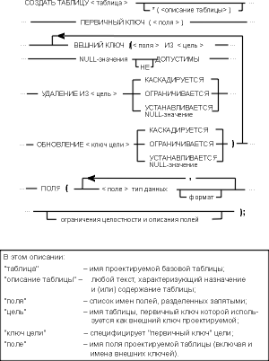

**Рис. 3.3 Синтаксис описания проектных решений**

**Таблица 3.1 – Для примера приведем описания таблиц "Блюда" и "Состав"**

СОЗДАТЬ ТАБЛИЦУ Блюда *( Стержневая сущность )

ПЕРВИЧНЫЙ КЛЮЧ ( БЛ )

ПОЛЯ ( БЛ Целое, Блюдо Текст 60, Вид Текст 7 )

ОГРАНИЧЕНИЯ ( 1. Значения поля Блюдо должны быть

уникальными; при нарушении вывод

сообщения "Такое блюдо уже есть".

2. Значения поля Вид должны принадлежать

набору: Закуска, Суп, Горячее, Десерт,

Напиток; при нарушении вывод сообщения

"Можно лишь Закуска, Суп, Горячее,

Десерт, Напиток");

СОЗДАТЬ ТАБЛИЦУ Состав *( Связывает Блюда и Продукты )

ПЕРВИЧНЫЙ КЛЮЧ ( БЛ, ПР )

ВНЕШНИЙ КЛЮЧ ( БЛ ИЗ Блюда

NULL-значения НЕ ДОПУСТИМЫ

УДАЛЕНИЕ ИЗ Блюда КАСКАДИРУЕТСЯ

ОБНОВЛЕНИЕ Блюда.БЛ КАСКАДИРУЕТСЯ)

ВНЕШНИЙ КЛЮЧ ( ПР ИЗ Продукты

NULL-значения НЕ ДОПУСТИМЫ

УДАЛЕНИЕ ИЗ Продукты ОГРАНИЧИВАЕТСЯ

ОБНОВЛЕНИЕ Продукты.ПР КАСКАДИРУЕТСЯ)

ПОЛЯ ( БЛ Целое, ПР Целое, Вес Целое )

ОГРАНИЧЕНИЯ ( 1. Значения полей БЛ и ПР должны принадлежать

набору значений из соответствующих полей таблиц

Блюда и Продукты; при нарушении вывод сообщения

"Такого блюда нет" или "Такого продукта нет".

2. Значение поля Вес должно лежать в пределах

от 0.1 до 500 г. );

Рассмотренный язык описания данных, основанный на языке SQL [5], позволяет дать удобное и полное описание любой сущности и, следовательно, всей базы данных. Однако такое описание, как и любое подробное описание, не отличается наглядностью. Для достижения большей иллюстративности целесообразно дополнять проект инфологической моделью, но менее громоздкой.

Для наиболее распространенных реляционных баз данных можно предложить язык инфологического моделирования "Таблица-связь", пример использования которого приведен на рис. 3.3. В нем все сущности изображаются одностолбцовыми таблицами с заголовками, состоящими из имени и типа сущности. Строки таблицы – это перечень атрибутов сущности, а те из них, которые составляют первичный ключ, распологаются рядом и обводятся рамкой. Связи между сущностями указываются стрелками, направленными от первичных ключей или их составляющих.

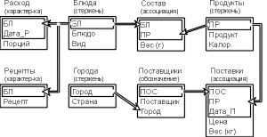

**Рис. 3.4. Инфологическая модель базы данных "Питание", построенная с помощью языка "Таблицы-связи"**

#### **3.5 Характеристика связей и язык моделирования**

При построении инфологических моделей можно использовать язык ER-диаграмм (от англ. Entity-Relationship, т.е. сущность-связь). В них сущности изображаются помеченными прямоугольниками, ассоциации – помеченными ромбами или шестиугольниками, атрибуты – помеченными овалами, а связи между ними – ненаправленными ребрами, над которыми может проставляться степень связи (1 или буква, заменяющая слово "много") и необходимое пояснение.

Между двумя сущностям, например, А и В возможны четыре вида связей.

Первый тип – связь ОДИН-К-ОДНОМУ (1:1): в каждый момент времени каждому представителю (экземпляру) сущности А соответствует 1 или 0 представителей сущности В:



Студент может не "заработать" стипендию, получить обычную или одну из повышенных стипендий.

Второй тип – связь ОДИН-КО-МНОГИМ (1:М): одному представителю сущности А соответствуют 0, 1 или несколько представителей сущности В.



Квартира может пустовать, в ней может жить один или несколько жильцов.

Так как между двумя сущностями возможны связи в обоих направлениях, то существует еще два типа связи МНОГИЕ-К-ОДНОМУ (М:1) и МНОГИЕ-КО-МНОГИМ (М:N).

Пример 2.1. Если связь между сущностями МУЖЧИНЫ и ЖЕНЩИНЫ называется БРАК, то существует четыре возможных представления такой связи:

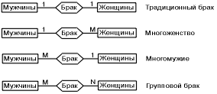

Характер связей между сущностями не ограничивается перечисленными. Существуют и более сложные связи:

* множество связей между одними и теми же сущностями



(пациент, имея одного лечащего врача, может иметь также несколько врачей-консультантов; врач может быть лечащим врачом нескольких пациентов и может одновременно консультировать несколько других пациентов);

* тренарные связи

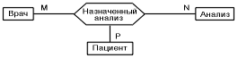

(врач может назначить несколько пациентов на несколько анализов, анализ может быть назначен несколькими врачами нескольким пациентам и пациент может быть назначен на несколько анализов несколькими врачами);

* связи более высоких порядков, семантика (смысл) которых иногда очень сложна.

В приведенных примерах для повышения иллюстративности рассматриваемых связей не показаны атрибуты сущностей и ассоциаций во всех ER-диаграммах. Так, ввод лишь нескольких основных атрибутов в описание брачных связей значительно усложнит ER-диаграмму (рис. 2.1,а). В связи с этим язык ER-диаграмм используется для построении небольших моделей и иллюстрации отдельных фрагментов больших. Чаще же применяется менее наглядный, но более содержательный язык инфологического моделирования (ЯИМ), в котором сущности и ассоциации представляются предложениями вида:

СУЩНОСТЬ (атрибут 1, атрибут 2 , ..., атрибут n)

АССОЦИАЦИЯ [СУЩНОСТЬ S1, СУЩНОСТЬ S2, ...]

(атрибут 1, атрибут 2, ..., атрибут n)

где S – степень связи, а атрибуты, входящие в ключ, должны быть отмечены с помощью подчеркивания.

Так, рассмотренный выше пример множества связей между сущностями, может быть описан на ЯИМ следующим образом:

Врач (Номер_врача, Фамилия, Имя, Отчество, Специальность)

Пациент (Регистрационный_номер, Номер койки, Фамилия,

Имя, Отчество, Адрес, Дата рождения, Пол)

Лечащий_врач [Врач 1, Пациент M]

(Номер_врача, Регистрационный_номер)

Консультант [Врач M,Пациент N]

(Номер_врача, Регистрационный_номер).

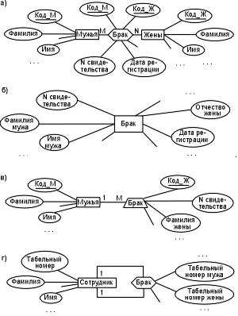

**Рис. 3.5. Примеры ER-диаграмм**

Для выявления связей между сущностями необходимо, как минимум, определить сами сущности. Но это не простая задача, так как в разных предметных областях один и тот же объект может быть сущностью, атрибутом или ассоциацией. Проиллюстрируем такое утверждение на примерах, связанных с описанием брачных связей (см. пример 2.1).

Пример 2.2. Отдел записей актов гражданского состояния (ЗАГС) имеет дело не со всеми людьми, а только с теми, кто обратился с просьбой о регистрации брака, рождения или смерти. Поэтому в странах, где допускаются лишь традиционные браки, отделы ЗАГС могут размещать сведения о регистрируемых браках в единственной сущности:

Брак (Номер_свидетельства, Фамилия_мужа, Имя_мужа,

Отчество_мужа, Дата_рождения_мужа, Фамилия_жены,

... , Дата_регистрации, Место_регистрации, ...),

ER-диаграмма которой приведена на рис. 2.1,б.

Пример 2.3. Теперь рассмотрим ситуацию, когда отдел ЗАГС расположен в стране, допускающей многоженство. Если для регистрации браков использовать сущность "Брак" примера 2.2, то будут дублироваться сведения о мужьях, имеющих несколько жен (см. табл. 2.1).

Таблица 2.1

|  |  |  |  |  |  |
| --- | --- | --- | --- | --- | --- |
| Номер свидетельства | Фамилия мужа | ... | Фамилия жены | ... | Дата регистрации |
| 1-ЮБ 154745 | Петухов | ... | Курочкина | ... | 06/03/1991 |
| 1-ЮБ 163489 | Петухов | ... | Пеструшкина | ... | 11/08/1991 |
| 1-ЮБ 169887 | Петухов | ... | Рябова | ... | 12/12/1992 |
| 1-ЮБ 169878 | Селезнев | ... | Уточкина | ... | 12/12/1992 |
| 1-ЮБ 154746 | Парасюк | ... | Свинюшкина | ... | 06/03/1991 |
| 1-ЮБ 169879 | Парасюк | ... | Хаврония | ... | 12/12/1992 |
| ... | ... | ... | ... | ... | ... |

Дублирование можно исключить созданием дополнительной сущности "Мужья"

Мужья (Код_М, Фамилия, Имя, Отчество, Дата рождения, Место рождения)

и заменой сущности "Брак" характеристикой (см. п. 2.3) со ссылкой на соответствующее описание в сущности "Мужья".

Брак (Номер свидетельства, Код_М, Фамилия жены, ...,

Дата регистрации, ...){Мужья}.

ER-диаграмма связи этих сущностей показана на рис. 2.1,в, а пример их экземпляров в табл. 2.2 и 2.3.

Таблица 2.2

|  |  |  |  |  |  |
| --- | --- | --- | --- | --- | --- |
| Код_М | Фамилия | Имя | Отчество | Год/р. | Место рожд. |
| 111 | Петухов | Альфред | Остапович | 1971 | г. Цапелька |
| 112 | Селезнев | Вавила | Абрамович | 1973 | г. Гусев |
| 113 | Парасюк | Гораций | Федулович | 1972 | г. Свиньин |
| ... | ... | ... | ... | ... | ... |

Таблица 2.3

|  |  |  |  |  |  |
| --- | --- | --- | --- | --- | --- |
| Номер свидетельства | Код_М | Фамилия жены | Имя жены | Дата регистрации | ... |
| 1-ЮБ 154745 | 111 | Курочкина | Августина | 06/03/1991 | ... |
| 1-ЮБ 163489 | 111 | Пеструшкина | Мариана | 11/08/1991 | ... |
| 1-ЮБ 169877 | 111 | Рябова | Милана | 12/12/1992 | ... |
| 1-ЮБ 169878 | 112 | Уточкина | Вероника | 12/12/1992 | ... |
| 1-ЮБ 154746 | 113 | Свинюшкина | Эльвира | 06/03/1991 | ... |
| 1_ЮБ 169879 | 113 | Хаврония | Руфина | 12/12/1992 | ... |
| ... | ... | ... | ... | ... | ... |

Пример 2.4. Наконец, рассмотрим случай, когда какой-либо организации потребовались данные о наличии в ней семейных пар, а для хранения сведений о сотрудниках уже имеется сущность

Сотрудники (Табельный_номер, Фамилия, Имя, ...).

Использование, рассмотренной в примере 2.2, сущности "Брак" нецелесообразно: в "Сотрудники" уже есть фамилии, имена, отчества супругов. Поэтому создадим ассоциацию

Брак [Сотрудник 1, Сотрудник 1]

(Табельный_номер_мужа, Табельный_номер_жены, ...),

связывающую между собой определенные экземпляры сущности "Сотрудники" (рис. 2.1,г).

В заключение отметим, что ER-диаграмма рис. 2.1,а описывает структуру размещения данных о браках в отделах ЗАГС стран, допускающих групповые браки, а ER-диаграммы примера 2.1, описания любых видов браков в организациях, где есть сущности "мужчины" и "женщины", включающие холостых и незамужних.

Что же такое "связь"? В ER-диаграммах это линия, соединяющая геометрические фигуры, изображающие сущности, атрибуты, ассоциации и другие информационные объекты. В тексте же этот термин используется для указания на взаимозависимость сущностей. Если эта взаимозависимость имеет атрибуты, то она называется ассоциацией.

**ВЫВОДЫ**

Технические характеристики оптических соединителей различных типов и разных производителей несколько отличаются, но все они лежат в определённых пределах.

В настоящее время в мире стандартизовано более 20 типов разъёмных оптических соединителей. Но на практике администрации связи различных стран останавливают свой выбор лишь на нескольких типах, так как наличие в сети связи соединителей разных типов может привести к сложностям при проведении измерений, вызовет необходимость использования гибридных адаптеров. Это усложнит эксплуатацию ВОЛС.

Разработали БД которая написана на Visual C++, версия 6,0. И приведена в приложении А.

**ПЕРЕЧЕНЬ ССЫЛОК**

1. Барабанов. С и др. Компьютерные сети: вчера, сегодня, завтра.// Компьютер Пресс - 1997- №2 - с. 152 - 158.

2. Клименко С., Уразметов В. Internet. Среда обитания информационного сообщества. Протвино, 1995.

3. Крол Э. Все об Internet. Киев, 1995.

4. Рамодин Д. Начальнику про Internet Мир ПК, 1998, № 8

5. Суханов А. Internet: первое знакомство. Мир ПК 1998 №3

стр. 124-130.

6. Фигурнов В.Е. IBM PC для пользователей. М:,ЮНИТИ,1997.

7. Журнал Компьютерра от 22 мая 2000г.

8. http://www.adp.ru/

9. Журнал «Сети и системы связи № 6». №11 сентябрь 1999. http://ccc.ru/magazine/depot/00_06/. «Пластиковое оптическое волокно на пути к домашним кабельным проводкам».

10. Основы волоконно-оптической связи, под ред. Е.М.Дианова, перевод с англ.